Федеральное государственное бюджетное образовательное учреждение
высшего образования «Челябинский государственный университет»
Факультет лингвистики и перевода

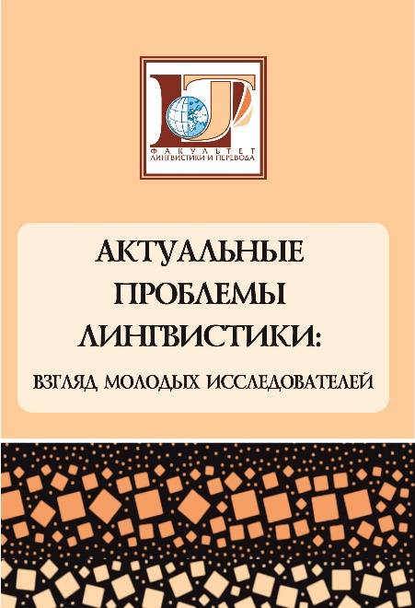

Уважаемые студенты, магистранты и аспиранты!

Приглашаем вас опубликовать результаты исследования в межвузовском сборнике научных статей «Актуальные проблемы лингвистики: взгляд молодых исследователей».

Срок предоставления статей – до 15 декабря 2019 г.
Стоимость – 180 руб. за 1 страницу машинописного текста
(неполная страница оплачивается как полная).
Рассылка сборника запланирована на март 2020 г.

Каждому выпуску сборника присваиваются коды ISBN, УДК и ББК. Сборник будет размещен в базе данных научного цитирования РИНЦ.

Тематика сборника научных статей:
1. Когнитология как новая парадигма XXI века.
2. Языковая картина мира и взаимодействие культур.
3. Дискурс как объект междисциплинарного исследования.
4. Семантика и прагматика текста и языковых единиц.
5. Актуальные вопросы переводоведения.
6. Теория и практика межкультурной коммуникации.

- УСЛОВИЯ ПУБЛИКАЦИИ СТАТЬИ

Для публикации статьи в сборнике необходимо отправить на электронный адрес students_csu@mail.ru следующие документы:
• текст статьи (название файла: фамилия первого автора_статья; например: Иванов_статья.rtf);
• заявку на публикацию статьи (название файла: фамилия первого автора_заявка; например: Иванов_заявка);
• отсканированную квитанцию об оплате публикации (название файла: фамилия первого автора; например: Иванов_квитанция).

Обращаем Ваше внимание на то, что реквизиты для оплаты статьи высылаются после принятия статьи к публикации.

- ТРЕБОВАНИЯ К ОФОРМЛЕНИЮ СТАТЬИ

1. К публикации принимаются статьи на русском языке объемом не менее 5 страниц машинописного текста. Все статьи проверяются на плагиат при помощи сервиса www.antiplagiat.ru. Степень оригинальности текста должна составлять не менее 65 %.
2. Для набора текста, формул и таблиц необходимо использовать редактор Microsoft Word для Windows в формате .rtf. Перед набором текста настройте указанные ниже параметры текстового редактора: Times New Roman; 14 пт; поля: 2.0 см; межстрочный интервал 1,5; отступ красной строки – 1,25. Выравнивание по центру, без переносов. Инициалы автора, фамилия – полужирным шрифтом; университет, город, страна – курсивом; отступ – одна строка; заголовок – ПОЛУЖИРНЫМ ШРИФТОМ ПРОПИСНЫМИ БУКВАМИ; отступ – одна строка. После названия приводится аннотация статьи на русском и английском языках, 12 пт, курсив (до 100 слов); ключевые слова на русском и английском языках (3-5 ключевых слова); текст статьи. Библиографические ссылки в тексте оформите по образцу: [Адорно, 2001, с. 35]; нумерованный список литературы формируется в алфавитном порядке (под заголовком Список литературы) и приводится в конце статьи.

Образец оформления статьи:

В. И. Иванов
Челябинский государственный университет, Челябинск, Россия

НАЗВАНИЕ СТАТЬИ

Аннотация на русском языке (до 100 слов).
Аннотация на английском языке (до 100 слов).
Ключевые слова: 3-5 ключевых слов на русском языке.
Keywords:3-5 ключевых слов на английском языке.

Текст статьи. Текст статьи. Текст статьи. Текст статьи. Текст статьи. Текст статьи. Текст статьи. Текст статьи. Текст статьи. Текст статьи. Текст статьи. Текст статьи. Текст статьи. Текст статьи. Текст статьи. Текст статьи. Текст статьи. Текст статьи. Текст статьи.

Список литературы

1. Адорно, Т. В. Философия новой музыки [Текст] / Т. В. Адорно ; пер. с нем. Б. Скуратова. – М. : Логос, 2001. – 352 с.
2. Азначеева, Е. Н. Интрасемиотические связи между литературно-художественным и музыкальным текстами : на материале немецкоязычной художественной прозы [Текст] : дис. … д-ра филол. наук : 10.02.04 – Германские языки / Елена Николаевна Азначеева. – Челябинск, 1996. – 392 с.
3. Алефиренко, Н. Ф. Речевой жанр, дискурс и культура [Текст] / Н. Ф. Алефиренко // Жанры речи : сб. науч. ст. /отв. ред. В. В. Дементьев. – Саратов : Наука, 2007. – Вып. 5 : Жанр и культура. – С. 44-55.
4. Арутюнова, Н. Д. Диалогическая цитация [Текст] / Н. Д. Арутюнова // Вопр. языкознания. – 1986. – № 1. – С. 50-64.
5. Аршинов, В. И. Синергетика как феномен постнеклассической науки [Электронный ресурс] // Рос. образоват. Федер. портал. URL : http://www.i-u.ru/biblio/archive/arshinov%5Fsinergetika/02.aspx (дата обращения: 16.03.2017).
6. Баранов, А. Н. Введение в прикладную лингвистику [Текст] : учеб.пособие / А. Н. Баранов. – М. : Эдиториал УРСС, 2001. – 360 с.
7. Баранова, Л. А. Виды стилизации [Текст] :автореф. дис. … канд. филол. наук : 10.02.19 – Теория языка / Лада Александровна Баранова. – М., 1999. – 19 с.
8. Белова, Т. Н. О постмодернистском литературоведении [Текст] / Т. Н. Белова // Литературоведение на пороге XXI в. : материалы междунар. науч. конф. – М. : Рандеву – АМ, 1998. – С. 109-116.
9. Jenny, L. The Strategy of Forms [Text] / L. Jenny // French Literary Theory Today : A Reader. – Cambridge : Cambridge University Press, 1982. – P. 42-54.

- ЗАЯВКА НА ПУБЛИКАЦИЮ СТАТЬИ

Фамилия, имя, отчество автора
Страна, город
Название учебного заведения, факультета
Статус автора, уровень | Студент 2 курса, бакалавриат
Название статьи на русском языке
Название статьи на английском языке
Фамилия, имя, отчество научного руководителя, научная степень и должность
Контактный телефон | 8хххххххххх
Адрес электронной почты
Почтовый адрес (название улицы; номер дома, корпуса, квартиры; название населенного пункта, республики, края, области; почтовый индекс)
Фамилия, имя, отчество получателя сборника

Публикация в данном сборнике является одним из этапов апробации Вашей работы, которая необходима для:
• защиты выпускной квалификационной работы;
• поступления в магистратуру и аспирантуру;
• участия в стипендиальных и грантовых программах.

По вопросам оформления, публикации и рассылки Вы можете обратиться к Самковой Марии Андреевне по электронной почте (students_csu@mail.ru) или на кафедру теории и практики английского языка по адресу г. Челябинск, ул. Братьев Кашириных, д. 129, ауд. 336; телефон: +7351 799-71-50.

Выпуски прошлых лет можно посмотреть, пройдя по ссылкам:
2015 г., 2016 г., 2018 г., 2019 г.

